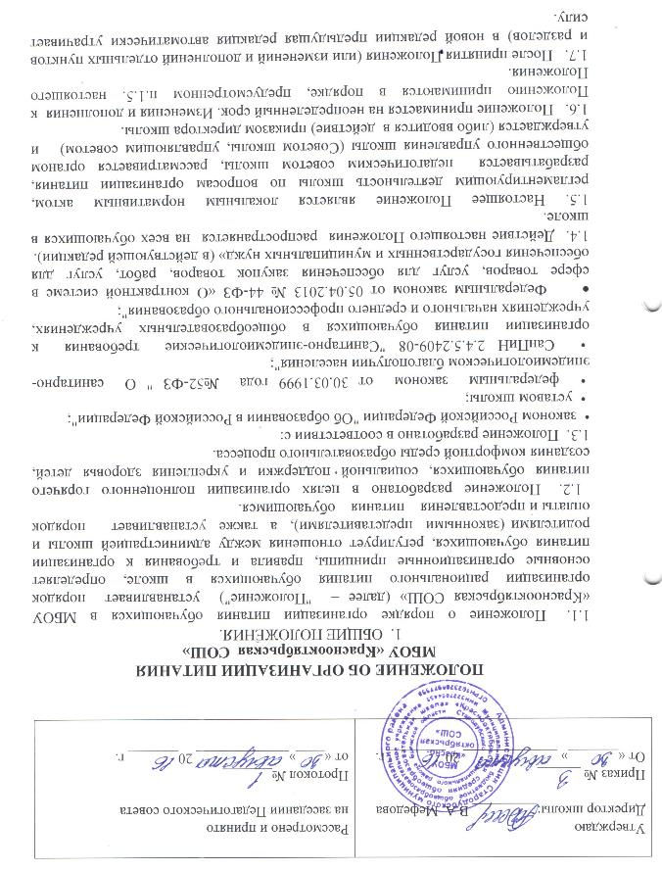
Утверждаю  Директор школы:_________ В.А. Мефедова  Приказ № ______  От «_______» _____________ 20________ г. | Рассмотрено и принято  на заседании Педагогического совета  Протокол №_______  от «____»_____________ 20_______ г.

Положение ОБ ОРГАНИЗАЦИИ ПИТАНИЯ
МБОУ «Краснооктябрьская СОШ»
1. ОБЩИЕ ПОЛОЖЕНИЯ.
1.1. Положение о порядке организации питания обучающихся в МБОУ «Краснооктябрьская СОШ» (далее – "Положение") устанавливает порядок организации рационального питания обучающихся в школе, определяет основные организационные принципы, правила и требования к организации питания обучающихся, регулирует отношения между администрацией школы и родителями (законными представителями), а также устанавливает порядок оплаты и предоставления питания обучающимся.
1.2. Положение разработано в целях организации полноценного горячего питания обучающихся, социальной поддержки и укрепления здоровья детей, создания комфортной среды образовательного процесса.
1.3. Положение разработано в соответствии с:
• законом Российской Федерации "Об образовании в Российской Федерации";
• уставом школы;
• федеральным законом от 30.03.1999 года №52-ФЗ " О санитарно- эпидемиологическом благополучии населения";
• СанПиН 2.4.5.2409-08 "Санитарно-эпидемиологические требования к организации питания обучающихся в общеобразовательных учреждениях, учреждениях начального и среднего профессионального образования";
- Федеральным законом от 05.04.2013 № 44-ФЗ «О контрактной системе в сфере товаров, услуг для обеспечения закупок товаров, работ, услуг для обеспечения государственных и муниципальных нужд» (в действующей редакции).
1.4. Действие настоящего Положения распространяется на всех обучающихся в школе.
1.5. Настоящее Положение является локальным нормативным актом, регламентирующим деятельность школы по вопросам организации питания, разрабатывается педагогическим советом школы, рассматривается органом общественного управления школы (Советом школы, управляющим советом) и утверждается (либо вводится в действие) приказом директора школы.
1.6. Положение принимается на неопределенный срок. Изменения и дополнения к Положению принимаются в порядке, предусмотренном п.1.5. настоящего Положения.
1.7. После принятия Положения (или изменений и дополнений отдельных пунктов и разделов) в новой редакции предыдущая редакция автоматически утрачивает силу.

2. ОСНОВНЫЕ ЦЕЛИ И ЗАДАЧИ.
2.1. Основными целями и задачами при организации питания обучающихся в МБОУ «Краснооктябрьская СОШ» является:
• обеспечение обучающихся питанием, соответствующим возрастным, физиологическим потребностям в пищевых веществах и энергии, принципам рационального и сбалансированного питания;
• гарантированное качество и безопасность питания и пищевых продуктов, используемых для приготовления блюд;
• предупреждение (профилактика) среди обучающихся инфекционных и неинфекционных заболеваний, связанных с фактором питания;
• пропаганда принципов полноценного и здорового питания;
• социальная поддержка обучающихся из социально незащищенных, малообеспеченных, многодетных семей, попавших в трудные жизненные ситуации;
• модернизация школьных пищеблоков в соответствии с требованиями санитарных норм и правил, современных технологий;
• использование бюджетных средств, выделяемых на организацию питания, в соответствии с требованиями действующего законодательства;

3. ОБЩИЕ ПРИНЦИПЫ ОРГАНИЗАЦИИ ПИТАНИЯ ОБУЧАЮЩИХСЯ.
3.1. Организация питания обучающихся является отдельным обязательным направлением деятельности Школы.
3.2. Для обучающихся организуется одноразовое питание за счет средств областного, муниципального бюджетов и родительских средств.
Оплату за питание осуществляют родители (законные представители) в порядке, установленном разделом 5 настоящего положения.
3.3. Для организации питания обучающихся используются специальные помещения (пищеблок), соответствующие требованиям санитарно - гигиенических норм и правил, иным требованиям действующих санитарных норм и правил в Российской Федерации.
  - В пищеблоке постоянно должны находиться:
• заявки на питание, журнал учета фактической посещаемости обучающихся;
• журнал бракеража пищевых продуктов и продовольственного сырья;
• журнал бракеража готовой кулинарной продукции, журнал здоровья;
• журнал проведения витаминизации третьих и сладких блюд;
• журнал учета температурного режима холодильного оборудования;
• копии примерного 12-дневного меню;
• ежедневные меню, технологические и калькуляционные карты на приготовляемые блюда;
• приходные документы на пищевую продукцию, документы, подтверждающие качество поступающей пищевой продукции (накладные, сертификаты соответствия, удостоверения качества, документы ветеринарно-санитарной экспертизы и др.);
• книга отзывов и предложений.
3.4 Администрация школы совместно с органом общественного управления школы обеспечивает принятие организационно-управленческих решений, направленных на обеспечение горячим питанием обучающихся, принципов и санитарно-гигиенических основ здорового питания, ведение консультационной и разъяснительной работы с родителями (законными представителями) обучающихся.
Классные руководители, учителя биологии, химии, ОБЖ проводят разъяснительную работу среди родителей (законных представителей) и обучающихся по пропаганде здорового образа питания. Вопросы организации питания в общеобразовательном учреждении заслушиваются и обсуждаются на заседаниях при директоре не реже одного раза в квартал, 2 раза в год на общешкольных родительских собраниях.
3.5. Режим питания в школе определяется в соответствии с СанПиНом 2.4.5.2409-08 "Санитарно- эпидемиологическими требованиями к организации питания обучающихся в общеобразовательных учреждениях, учреждениях начального и среднего профессионального образования", утвержденными постановлением Главного государственного санитарного врача Российской Федерации №45 от 23.07.2008 года.
3.7. Питание в школе организуется на основе разрабатываемого рациона питания и примерного двенадцатидневного меню, согласованного с организацией осуществляющей питание и утвержденного приказом директора, разработанного в соответствии с рекомендуемой формой составления примерного меню и пищевой ценности приготовляемых блюд (приложение №2 к СанПиН 2.4.5.2409-08), а также технологических и калькуляционных карт, содержащих количественные данные о рецептуре блюд.
3.8. Примерное меню и меню на каждый день утверждается директором школы. В меню проставляется выход блюд и их стоимость.
3.9. Организация, осуществляющая услугу по организации горячего питания в Школе, определяется в соответствии с Федеральным законом от 05.04.2013 № 44-ФЗ «О контрактной системе в сфере товаров, услуг для обеспечения закупок товаров, работ, услуг для обеспечения государственных и муниципальных нужд» (в действующей редакции) на договорной основе, как за счет средств бюджета, так и за счет средств родителей (законных представителей).
Обслуживание горячим питанием обучающихся осуществляется штатными сотрудниками организации обслуживающей питание, имеющими соответствующую профессиональную квалификацию, прошедшими предварительный (при поступлении на работу) и периодический медицинские осмотры в установленном порядке, имеющими личную медицинскую книжку установленного образца.
3.10. Организация, осуществляющая обслуживание питания в школе должна иметь соответствующие, специализированные транспортные средства, квалифицированные кадры, обеспечивать поставку продукции, соответствующей по качеству требованиям государственных стандартов и иных нормативных документов.
Образовательное учреждение имеет соответствующую материально-техническую базу для хранения продуктов питания.
3.11. Гигиенические показатели пищевой ценности продовольственного сырья и пищевых продуктов, используемых в питании обучающихся, должны соответствовать СанПиН 2.4.5.2409-08.
3.12. Медико-биологическая и гигиеническая оценка рационов питания (примерных меню), разрабатываемых школьной столовой, выдача санитарно-эпидемиологических заключений о соответствии типовых рационов питания (примерных меню) санитарным правилам и возрастным нормам физиологической потребности детей и подростков в пищевых веществах и энергии, плановый контроль организации питания, контроль качества поступающего сырья и готовой продукции, реализуемых в школе, осуществляется органами Роспотребнадзора.
3.13. Директор школы несет персональную ответственность за качество организации и полноту охвата обучающихся горячим питанием.
3.14. Приказом директора школы из числа административных или педагогических работников назначается лицо, ответственное за полноту охвата обучающихся питанием и организацию питания на текущий учебный год.
3.15. Контроль и учет денежных средств (бюджетных и родительских), поступающих на организацию питания, осуществляет ведущий бухгалтер и ответственный работник школы, назначаемый приказом директора школы на текущий учебный год.

4. ПОРЯДОК ОРГАНИЗАЦИИ ПИТАНИЯ ОБУЧАЮЩИХСЯ В ШКОЛЕ.
4.1. Питание учащихся организуется за счет бюджетных средств и средств родителей (законных представителей).
4.2. Ежедневные меню рационов питания утверждается директором школы, меню с указанием сведений об объемах блюд и наименований кулинарных изделий вывешиваются в обеденном зале (столовой школы) утром в 09.15. ч.
4.3. Столовая школы осуществляет производственную деятельность в режиме односменной работы школы и шестидневной учебной неделей.
4.4. Отпуск горячего питания обучающимся организуется по классам на переменах продолжительностью не менее 20 минут, в соответствии с режимом учебных занятий и СанПиНом. Режим предоставления питания обучающимся утверждается приказом директора школы ежегодно.
4.5. Ответственный дежурный по школе обеспечивает сопровождение обучающихся классными руководителями, педагогами в помещение столовой. Сопровождающие классные руководители, педагоги обеспечивают соблюдение режима посещения столовой, общественный порядок, дисциплину в столовой и содействуют работникам столовой в организации питания, контролируют личную гигиену обучающихся перед едой.
4.6. Организация обслуживания обучающихся горячим питанием осуществляется путем предварительного накрытия столов.
4.7. Проверку качества пищевых продуктов и продовольственного сырья, готовой кулинарной продукции, соблюдение рецептур и технологических режимов осуществляет бракеражная комиссия в составе ответственного за организацию горячего питания, повара , заместителя директора школы по воспитательной работе, дежурного учителя. Состав комиссии на текущий учебный год утверждается приказом директора школы. Результаты проверок заносятся в бракеражные журналы (журнал бракеража пищевых продуктов и продовольственного сырья, журнал бракеража готовой кулинарной продукции).
4.8. Ответственное лицо за организацию горячего питания в школе:
- готовит пакет документов по школе для организации питания обучающихся;
- своевременно предоставляет необходимую отчетность в бухгалтерию;
- лично контролирует количество фактически присутствующих в школе обучающихся, сверяя с классным журналом;
• проверяет ассортимент поступающих продуктов питания, меню,
• совместно с работником столовой осуществляет контроль соблюдения графика отпуска питания обучающимся, предварительного накрытия столов;
• принимает меры по обеспечению соблюдения санитарно- гигиенического режима, полноту вложения блюд;
- ПОРЯДОК ПРЕДОСТАВЛЕНИЯ ПИТАНИЯ ОБУЧАЮЩИМСЯ
5.1. В целях социальной поддержки и укрепления здоровья детей, обучающиеся 1-11 классов обеспечиваются горячим питанием за счет средств бюджета Брянской области (областного) и средств бюджета Стародубского муниципального района (местного), в соответствии с нормативными актами Брянской области и актами Стародубского муниципального района (приложение №1), на основании документов предоставленных отделом социальной защиты населения Стародубского района обучающимся, указанным в приложении №2 настоящего положения.
5.2. Право на получение питания возникает у обучающегося со дня подачи необходимых документов, предусмотренных приложением № 2 настоящего Положения, за счет средств предоставляемых из соответствующих бюджетов.
5.3. Ответственный за организацию горячего питания ведет учет посещаемости обучающимися столовой и расчет стоимости горячего питания в день (месяц) совместно с органом общественного управления школой.
5.4. В следующем порядке осуществляется прием родительских средств на оплату питания:
5.4.1. классный руководитель ведет ежедневный учет посещаемости столовой обучающимися и в конце месяца сдает социальному педагогу табель учета посещения столовой. На основании табеля рассчитывается сумма денежных средств, израсходованных на питание каждого обучающегося.
5.4.2. в начале следующего месяца классный руководитель выдает родителю (законному представителю) квитанцию на оплату питания за прошедший месяц, которую он вносит в банк на внебюджетный счет школы не позднее 20 числа текущего месяца.
5.5. Ответственный за организацию горячего питания отчитывается ежемесячно перед родителями (законными представителями) обучающихся об использовании родительских средств, поступивших на питание.

6. КОНТРОЛЬ ОРГАНИЗАЦИИ ШКОЛЬНОГО ПИТАНИЯ.
6.1. Контроль организации питания, соблюдения санитарно - эпидемиологических норм и правил, качества поступающего сырья и готовой продукции, реализуемых в школе, осуществляется органами Роспотребнадзора.
6.2. Контроль целевого использования, учета поступления и расходования денежных, материальных средств осуществляет бухгалтер отдела образования администрации Стародубского муниципального района и несет за это ответственность в соответствии с законодательством РФ.
6.3. Контроль целевого использования бюджетных средств, выделяемых на питание в образовательном учреждении, осуществляет бухгалтер отдела образования администрации Стародубского муниципального района.
6.4. Текущий контроль организации питания школьников в учреждении осуществляют ответственные за организацию питания, уполномоченные члены управленческого совета , представители первичной профсоюзной организации школы, входящие в состав специально создаваемой комиссии по контролю организации питания.
6.5. Состав комиссии по контролю организации питания в школе утверждается директором школы в начале каждого учебного года.

Приложение № 2
к положению об организации питания
в МБОУ «Краснооктябрьская СОШ»

Категория | Предоставляемые документы | Стоимость питания в день из бюджета
 |  | местный | областной
Обучающиеся из малообеспеченных семей | Документ, подтверждающий статус малообеспеченной семьи (справка) | 2- 50 руб. | 2-50 руб.
Обучающиеся из многодетных семей | Удостоверение многодетной семьи (копия заверяется руководителем школы) | - | 2-50 руб.
Обучающиеся с 1 по 11 класс | - | 3-50руб. | 3-50 руб.

